Pestalozzi – Schule Hameln, GOBS,
Grund- und Oberschule
31785 Hameln, Pestalozzistraße 1, 05151 – 958142
Homepage: www.pestalozzi-schule-hameln.de
Email: pestalozzi-schule@hameln.de

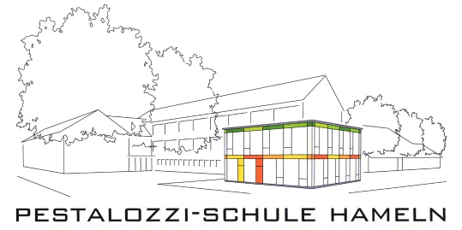

Wichtige Informationen zum Umgang mit Fehlzeiten und Krankmeldungen

- Können Schülerinnen oder Schüler wegen Krankheit oder sonstiger unvorhergesehener wichtiger Gründe nicht am Unterricht teilnehmen, so sind die Erziehungsberechtigten verpflichtet, die Schule davon am ersten Tag des Fernbleibens bis 7:50 Uhr (telefonisch ggf. auf dem Anrufbeantworter) in Kenntnis zu setzen. Voraussichtlich längerfristige Abwesenheit geben sie an, dann ist kein weiterer Anruf nötig. (Auch bei Verspätungen ist die Schule bis 7:50 Uhr telefonisch zu informieren.)

- Spätestens am dritten Tag des Fernbleibens und bei Rückkehr in die Schule ist eine schriftliche Entschuldigung vorzulegen, aus der Dauer und Grund des Fehlens ersichtlich ist.

Sollte weder eine telefonische Krankmeldung am ersten Tag, noch eine schriftliche Krankmeldung nach Rückkehr erfolgen, wird dies als unentschuldigt im Klassenbuch und auf dem Zeugnis vermerkt.

- Bei begründeten Zweifeln an einem Fernbleiben aus gesundheitlichen Gründen oder bei gehäuften Fehlzeiten kann die Schule die Vorlage eines ärztlichen Attestes verlangen (Attestpflicht). Die Kosten für das Attest sind von den Erziehungsberechtigten zu tragen.

- Sollte ein Kind übermäßig häufig fehlen, behalten wir uns vor das Amt für Ordnungswidrigkeiten zu informieren und ein Ordnungswidrigkeitsverfahren einzuleiten.

Corinna Heinze
Schulleiterin

